SORU 1: Mesleki Ve Teknik Ortaöğretim Kurumlarında Alana/Dala Geçiş, Tercih Ve Yerleştirme İşlemleri e-Kılavuzu 2022 incelemek için nereden ulaşabilirim?
CEVAP 1: http://meb.ai/U4AH8kR adresinden ulaşabilirsiniz
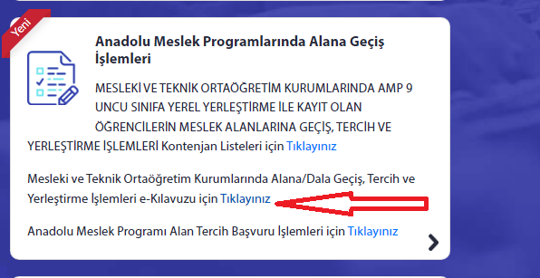
SORU2: Meslekleri tanımak ve tercihlerimde yardımcı olacak alan tanıtım dokümanlarına nereden ulaşabilirim?
CEVAP 2: Mesleki bilgilendirme için http://www.alantercihleri.com https://meslegimhayatim.meb.gov.tr http://meslek.eba.gov.tr adreslerinde yer alan dokümanların kullanılması.
SORU 3: 9 uncu sınıf AMP alanlarına alınacak öğrenci kontenjanlarının e-Okul sisteminde nereden inceleyebilirim?
CEVAP 3: http://meb.ai/vlp2em adresinden okulların kontenjanlarını inceleyebilirsiniz
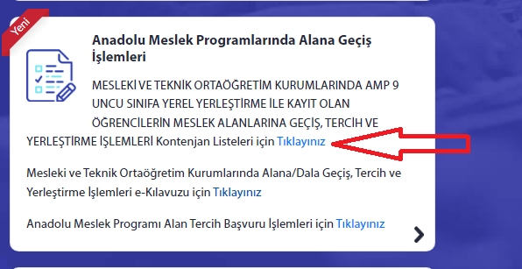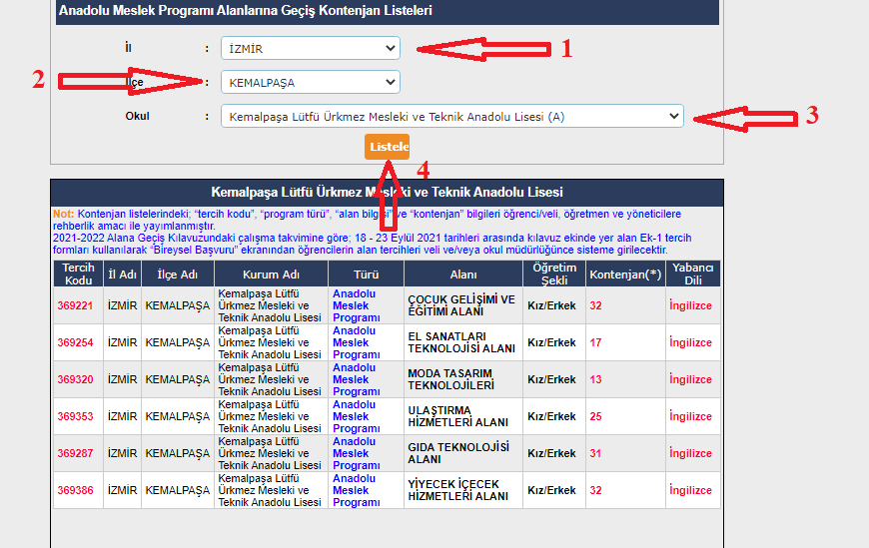
SORU 4: e-Okul sistemi üzerinden tercih başvurularının yapılması ve okul yönetimince onaylanması ne zaman ve nereden yapılacak?
CEVAP 4: https://e-okul.meb.gov.tr/ adresinden 09-10 Eylül 2024 tarihleri arasında başvuru / onay yapılacak
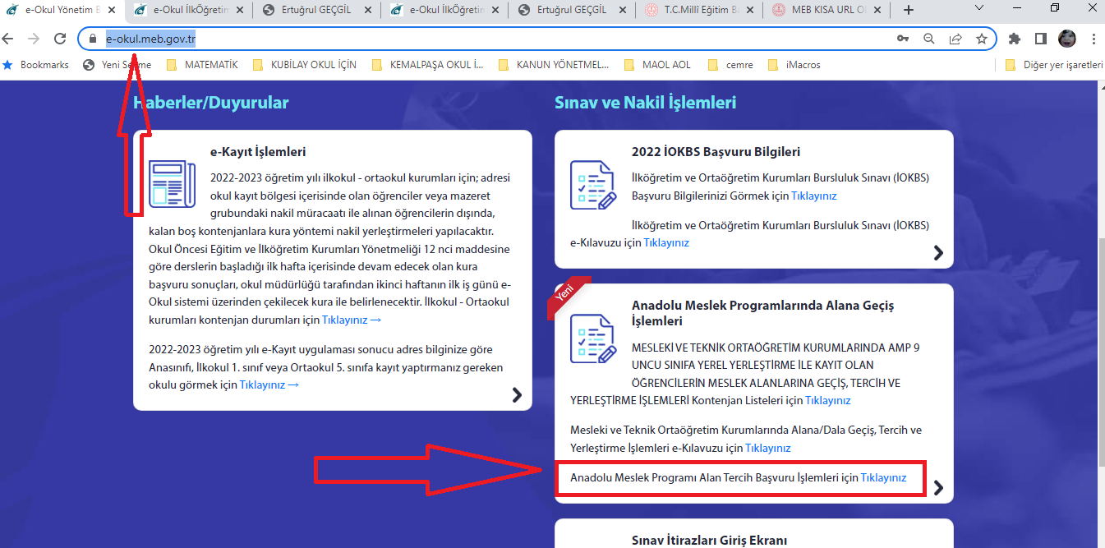

SORU 5:Başvuru işlemimi nasıl yapabilirim?
CEVAP 5: http://meb.ai/GgubDL adresine giriniz
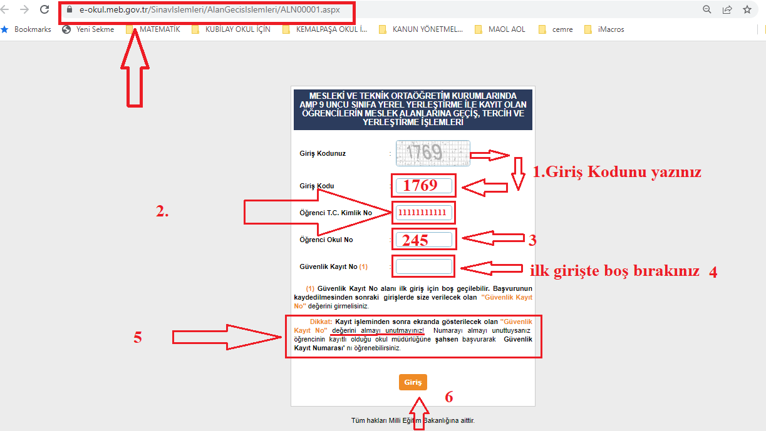

SORU 6: Öğrencinin e okuluna giriş yaptım tercih işlemlerini nasıl yapabilirim?
CEVAP 6:
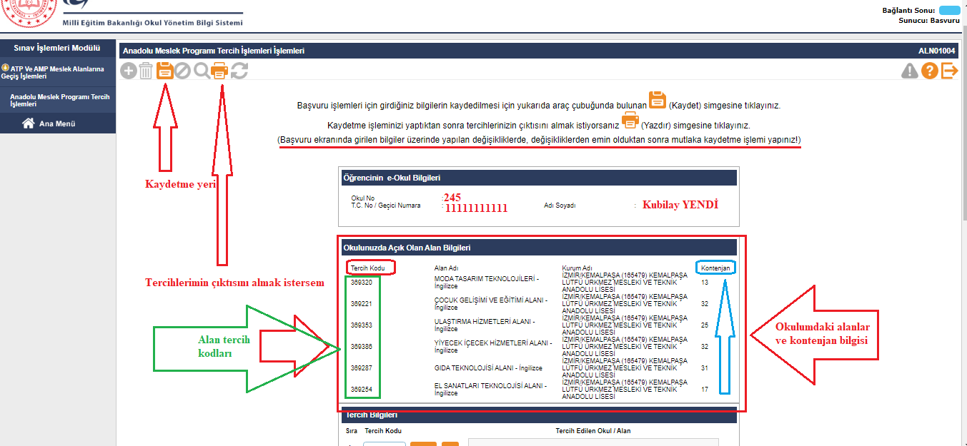

SORU 7:Kaç tercih hakkım var?
CEVAP 7: Toplamda kendi okulundan ya da başka Meslek Lisesinden toplam 15 tercih hakkın var. AMP de bulunan alanlardan en fazla 15 tercih yapılabilecek olup öğrenciler öğrenim gördükleri okulun dışındaki okul ve alanları da tercih edebilecektir. Yerleştirme işlemi yapılırken öğrencinin öncelikli olarak kendi okulunda bulunan alanlara yerleştirileceği, diğer okullardaki alanlara ancak boş kontenjan kalması durumunda yerleştirileceği, herhangi bir tercihine yerleşemediği takdirde okul içinde boş kalan kontenjanlara okul yönetimince yerleştirilebileceği dikkate alınarak kendi okulunda bulunan alanlardan azami sayıda tercih yapmasının lehine olacağı hususunda bilgilendirme yapılacaktır
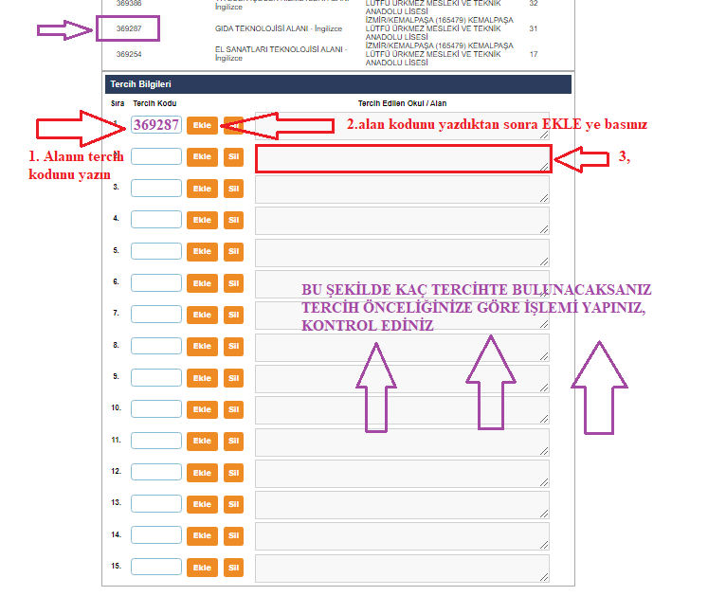
SORU 8:Tercihlerde öncelik kimin?
CEVAP 8: Tercihlerde öncelik okulun kendi öğrencisidir. Kendi öğrencileri arasında tercih sırasına göre öncelik yapar. Tercihler arasında öncelik ise O.B.P. (Ortaöğretim Başarı Puanı) sırasına göre yapar. Yerel yerleştirme ile öğrenci alan AMP meslek alanlarını seçecek öğrenciler, kendi okulları dışındaki diğer okullarda bulunan alanları da tercih edebilecektir. Ancak, yerleştirme işlemi yapılırken kendi okulundaki öğrencilere öncelik verilecektir. Boş kontenjan kalması durumunda diğer okullardan tercihte bulunan öğrenciler yerleştirilecektir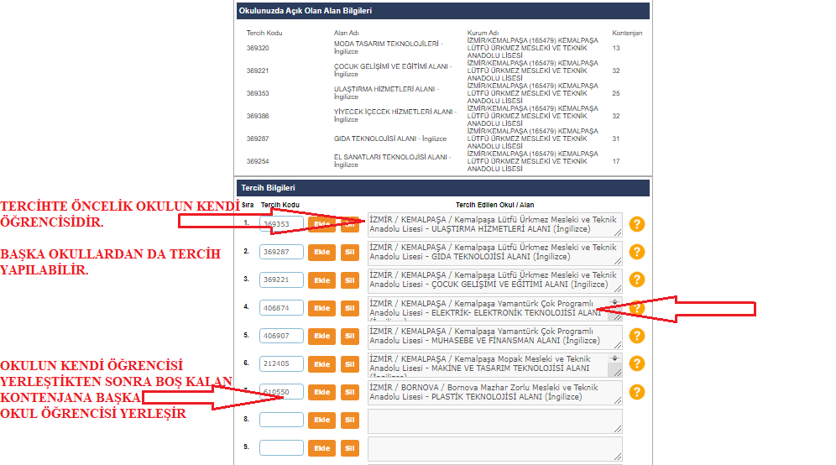

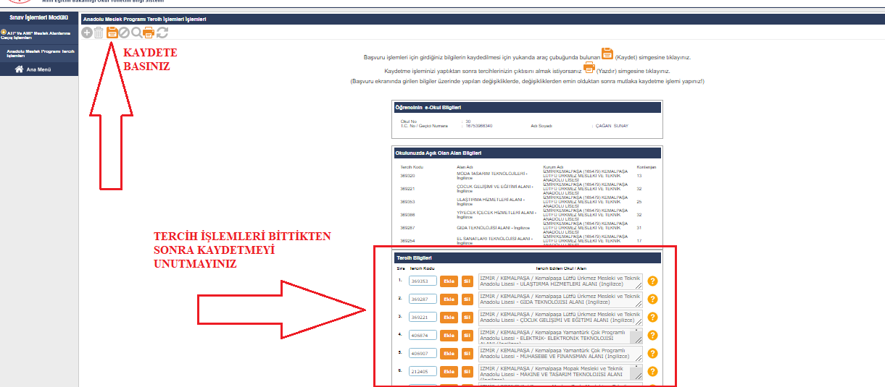

SORU 9:Tercihlerimi yaptım kaydettim başka ne yapmalıyım?
CEVAP 9: Tercihleriniz tamamlayıp onayladıktan sonra okul yönetiminin onay yapması için haber verin ya da okul yönetimi ara ara otomatik onay yapacaktır. 10 Eylül 2024 Salı günü saat 16.00 kadar başvurunuz onaylanmadı ise okul yönetimi ile İVEDİ iletişime geçin başvurularınız kontrol ettirin.
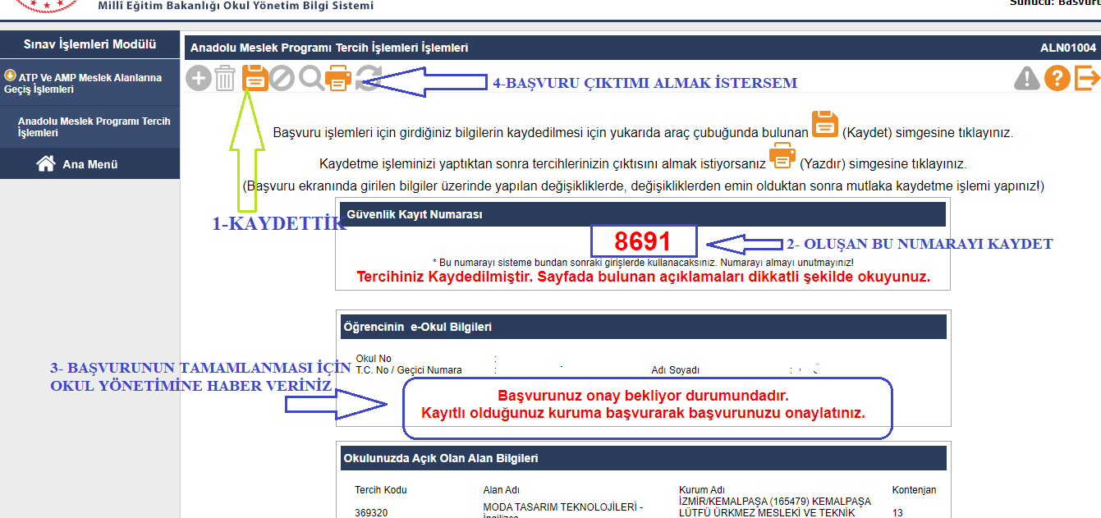

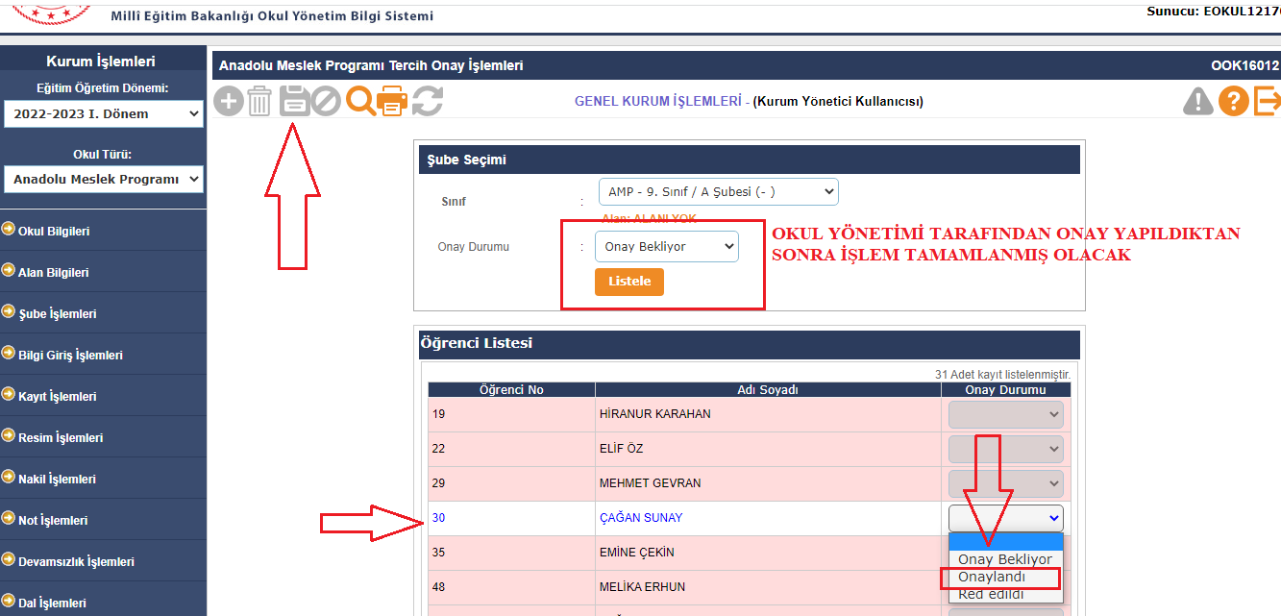
SORU 10:Tercihlerimin sonucu ne zaman açıklanacak?
CEVAP 10: Alana yerleştirme sonuçlarının e-Okul sisteminde ilan edilmesi. 11 Eylül 2024 Çarşamba günü, ayrıca okul yöneticilerimde size bilgi verecek.

SORU 11:Tercihlerimin sonucunda herhangi bir alana yerleşemedim ne yapmalıyım?
CEVAP 11: Alana yerleştirme sonuçlarının e-Okul sisteminden 11 Eylül 2024 Çarşamba günü ilan edildikten sonra Alana yerleşemeyen öğrencilerin kayıtlı olduğu okulun boş kontenjanı bulunan alanlarından birine 12-13 Eylül 2024 tarihleri arasında okul yönetimince yerleştirilmesi yapılacak.
SORU 12:Doğrudan kimler hangi alana yerleşir?
CEVAP 12: Anne ve/veya babasına ait çalışır durumda bir işyeri bulunanlar istemeleri hâlinde; işyerini ve mesleğini ilgili meslek kuruluşlarından belgelendirmeleri şartıyla AMP’de bu meslekle ilgili alana doğrudan kayıt edilecektir. Kayıt başvuruları 02-10 Eylül 2024 tarihinde istenilen belgeleri okula teslim edecekler
SORU 13:Tercihlerimde istediğim alan yerleşemedim. Nasıl bir yol izleyebilirim?
CEVAP 13: Yerleştirildiği alanı değiştirmek isteyen öğrenciler kontenjan açığı bulunması durumunda koşullarını taşıdıkları alanlara 9 uncu sınıfta birinci dönemin sonuna kadar nakil yolu ile alan değiştirerek de geçiş yapabilecektir. Diğer okul türü/program/alanlarda öğrenim gören öğrenciler mesleki ve teknik ortaöğretim kurumlarına 9 ve 10 uncu sınıf birinci dönem sonuna kadar OBP ve/veya merkezi sistem sınav puanı üstünlüğü dikkate alınarak Yönetmeliğin 38/9 uncu maddesi hükümlerine göre okul türü/program/alan değişikliği yoluyla nakil ve geçiş yapılabilecektir
NOT: Tam zamanlı kaynaştırma/bütünleştirme yoluyla öğrenimlerine devam eden özel eğitim ihtiyacı olan öğrenciler de dâhil olmak üzere sağlık durumunun yerleştirildiği alanın öğrenimine elverişli olmadığı sonradan tespit edilen öğrencilerden programın özelliğine göre sağlık/sağlık kurulu raporu istenebilir. İstenen raporu temin edemeyen öğrenciler en geç 9 uncu sınıf birinci dönemin sonuna kadar durumlarına uygun başka meslek alanlarına yönlendirilecektir.

